经过和助教的讨论后，发现他之前给的题目“利用区块链技术做互联网真实源地址验证”不是做比特币or 区块链，而是用区块链不可抵赖性的思想做ip源地址验证，就是把路由器当成一个个区块，存储着区块关于流经这个包的源地址信息，最后利用这些信息校验源地址是否被篡改。

（助教给题目前没有完全想清楚。。。）但是不可能在多个路由器上修改逻辑，所以他提议用仿真验证设计的机制。

接着他说这是一个偏工程的课的项目，六个人交个仿真不知道徐老师同不同意，接着又看到了这个，

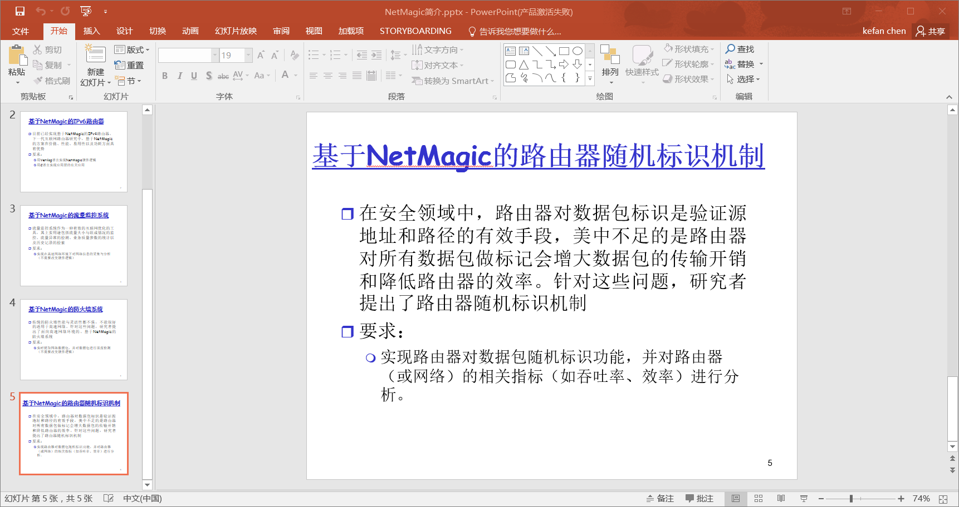

所以他建议我们做NetMagic。。。

他的意思是他设计一个机制，让我们在硬件上实现。他大致和我说了下设计的思路，还是用来做ip真实性验证的，需要在netmagic上实现简单的路由器功能，并加入他设计的真实性检验机制，最终测下路由器的吞吐率，相当于测试他的机制的性能。

实现的细节他会过后写个文档给我们

所以大家先学下netmagic的资料，我上传到了github，等助教把较为完整的设计给我后，我们再讨论怎么分工实现。

他目前给了我一个netmagic的板子，还在熟悉中，如果你们想来用板子的话，我放在了实验室FIT 4-106.

关于技术报告：

助教说没有限制，他所设计的机制是基于Lightweight Source Authentication and Path Validation 这篇论文做的改进，可以先看下论文来了解相关的背景，所做的技术报告可以围绕这个方向找论文调研，然后做个综述。